Возобновление проверок

В Петербург пришло не только настоящее жаркое лето, но и постепенно снимаются коронавирусные ограничения, город возвращается к привычному ритму жизни. Возобновляется работа предприятий малого и среднего бизнеса, открываются магазины, салоны красоты, медицинские центры и т.д. Вместе с этим продолжают непрерывную работу больницы, госпитали, родильные дома и предприятия, обеспечивающие население продуктами первой необходимости.
После значительного перерыва, который продолжался почти три месяца, возобновляется и проведение проверок органами исполнительной власти. В частности, сотрудники государственного пожарного надзора Центрального района вновь приступили к выполнению своей государственной функции.
Наибольшее внимание сотрудниками МЧС России при проведении проверок на объектах защиты уделяется работоспособности систем автоматической пожарной сигнализации и пожаротушения, состоянию эвакуационных путей и подготовленности персонала учреждений к совершению правильных действий в случае возникновения пожара и проведения незамедлительной эвакуации людей из здания.
При проведении проверок сотрудники пожарного надзора в обязательном порядке проводят дополнительный инструктаж с руководителями и работниками объектов защиты, в ходы которого напоминают обязательные требования пожарной безопасности и в развернутой форме отвечают на все возникающие вопросы.

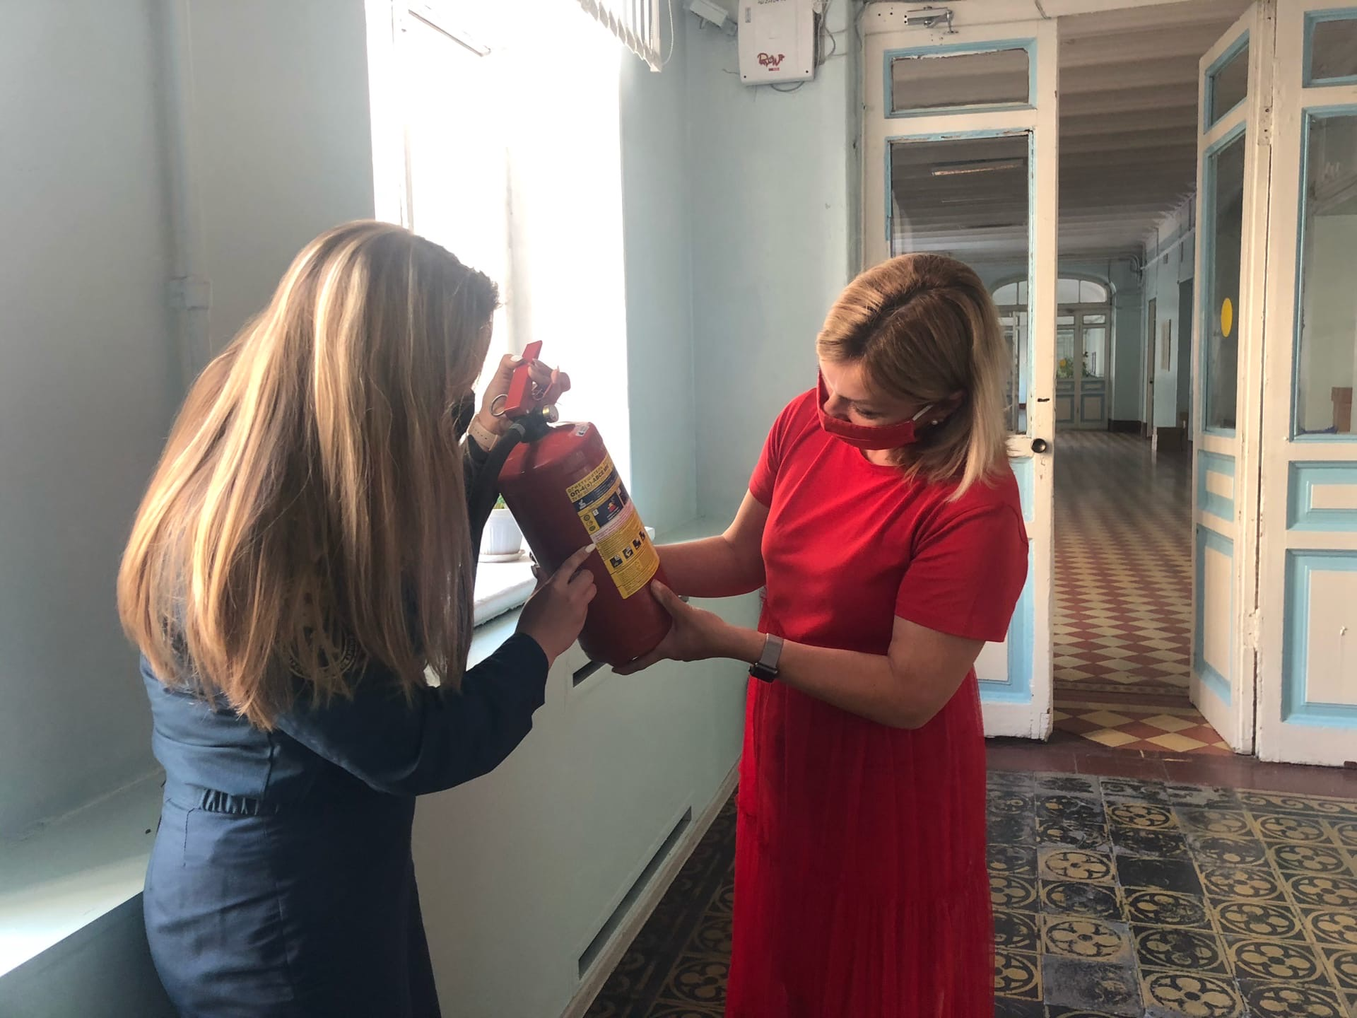

ОНДПР Центрального района
24.06.2020

